|  |  |  |
| --- | --- | --- |
| Защищено:  Гапанюк Ю. Е.  "__"_____________2024 г. |  | Демонстрация:  Гапанюк Ю. Е.  "__"_____________2024 г. |

**Отчет по лабораторной работе №4 по курсу**

**«Парадигмы и конструкции языков программирования»**

#### Тема работы: " **Работа с анимацией** "

|  |  |
| --- | --- |
| ИСПОЛНИТЕЛЬ: | Пыжьянов Александр Сергеевич |
| студент группы  ИУ5Ц-52Б | _____________________ |
|  | (подпись) |
| Гапанюк Ю.Е. | "__"_____________2024 г. |

Москва, МГТУ 2024

**СОДЕРЖАНИЕ**

Цель лабораторной работы 3

Практическое задание 3

Листинг программы 4

Результат работы программы 15

## Цель лабораторной работы

Научиться работе с библиотекой Pygame.

## Практическое задание

Поиграться с анимашкой.

## Листинг программы

import pygame

import math

pygame.init()

width, height = 800, 600

screen = pygame.display.set_mode((width, height))

pygame.display.set_caption('Корабль по синусоиде')

WHITE = (255, 255, 255)

BLUE = (0, 0, 255)

RED = (255, 0, 0)

BLACK = (0, 0, 0)

GREEN = (0, 255, 0)

amplitude = 100

frequency = 0.01

speed = 10

ship_width = 60

ship_height = 30

flag_height = 20

x = 0

y = height // 2

running = True

while running:

for event in pygame.event.get():

if event.type == pygame.QUIT:

running = False

x += speed

y = height // 2 + amplitude * math.sin(frequency * x)

if x > width:

x = -ship_width

screen.fill(WHITE)

for i in range(width):

sine_y = height // 2 + amplitude * math.sin(frequency * i)

pygame.draw.circle(screen, GREEN, (i, int(sine_y)), 1)

pygame.draw.ellipse(screen, BLUE, (x, y, ship_width, ship_height))

pygame.draw.rect(screen, RED, (x+ship_width // 2 - 2, y - flag_height, 4, flag_height))

pygame.draw.polygon(screen, RED, [

(x + ship_width // 2 - 2, y - flag_height),

(x + ship_width // 2 - 2, y - flag_height + 10),

(x + ship_width // 2 + 10, y - flag_height + 5)

])

pygame.display.flip()

pygame.time.Clock().tick(60)

pygame.quit()

import pygame

import math

pygame.init()

w, h = 800, 600

screen = pygame.display.set_mode((w, h))

pygame.display.set_caption("Квадрат движется по полукругу и вращается")

BLACK = (0, 0, 0)

WHITE = (255, 255, 255)

sz = 50

c_x, c_y = w // 2, h // 2

rad = 200

ang_sp = 0.02

rot_sp = 5

angle = 0

rotation_angle = 0

direction = 1

running = True

while running:

for event in pygame.event.get():

if event.type == pygame.QUIT:

running = False

screen.fill(BLACK)

x = c_x + rad * math.cos(angle) - sz // 2

y = c_y + rad * math.sin(angle) - sz // 2

square = pygame.Surface((sz, sz), pygame.SRCALPHA)

square.fill(WHITE)

rotated_square = pygame.transform.rotate(square, rotation_angle)

rect = rotated_square.get_rect(center=(x + sz // 2, y + sz // 2))

screen.blit(rotated_square, rect.topleft)

angle += ang_sp * direction

rotation_angle += rot_sp

if angle > math.pi or angle < 0:

direction *= -1

angle += ang_sp * direction

pygame.display.flip()

pygame.time.Clock().tick(60)

pygame.quit()

import pygame

import sys

import math

pygame.init()

# Размеры окна

WIDTH, HEIGHT = 540, 960

# Количество кадров в секунду

FPS = 60

# Создание окна

screen = pygame.display.set_mode((WIDTH, HEIGHT))

pygame.display.set_caption('Анимация')

# Загрузка изображений

background_img = pygame.image.load('background.png')

starship_img = pygame.image.load('starship.png')

fire_img = pygame.image.load('fire.png')

# Получение размеров фонового изображения

bg_width = background_img.get_width()

bg_height = background_img.get_height()

# Начальные координаты фоновых изображений

bg_y1 = 0

bg_y2 = -bg_height

# Скорость прокрутки фона

bg_speed = 3

# Положение звездолета

starship_rect = starship_img.get_rect()

starship_rect.centerx = WIDTH / 2 # Центрирование по горизонтали

clock = pygame.time.Clock()

time = 0 # Переменная времени для анимации

while True:

for event in pygame.event.get():

if event.type == pygame.QUIT:

pygame.quit()

sys.exit()

# Обновляем переменную времени

time += 1 / FPS # Увеличиваем время на долю секунды, равную одному кадру (1/FPS)

# Вычисляем синусоиду текущего времени

sine_offset = math.sin(time) # Значение синуса времени колеблется между -1 и 1

sine_offset_inverse = 1 - sine_offset # Инвертированное значение синусоиды для противоположного эффекта

# Двигаем звездолет по синусоиде вверх-вниз

starship_rect.y = HEIGHT / 2 + 100 * sine_offset # Центрируем звездолет и добавляем синусоиду для вертикального движения

# Обновляем позиции фона для бесконечной прокрутки, изменяя скорость на основе синусоиды

bg_y1 += bg_speed + 4 * sine_offset_inverse # Увеличиваем скорость прокрутки фона в зависимости от синусоиды

bg_y2 += bg_speed + 4 * sine_offset_inverse

if bg_y1 >= HEIGHT:

bg_y1 = bg_y2 - bg_height # Перемещаем фон наверх, если он вышел за нижнюю границу экрана

if bg_y2 >= HEIGHT:

bg_y2 = bg_y1 - bg_height # Перемещаем фон наверх, если он вышел за нижнюю границу экрана

# Позиция анимации огня под звездолетом

fire_pos = (starship_rect.centerx - fire_img.get_width() / 2,

starship_rect.centery + 10 * sine_offset_inverse) # Положение огня немного смещается по синусоиде

# Отрисовываем все элементы на экране

screen.blit(background_img, (0, bg_y1))

screen.blit(background_img, (0, bg_y2))

screen.blit(fire_img, fire_pos)

screen.blit(starship_img, starship_rect.topleft)

pygame.display.flip()

clock.tick(FPS) # Ограничиваем обновление экрана до 60 кадров в секунду

import tkinter as tk

from tkinter import ttk

def visual():

def save_r1():

entry_r1.config(state = 'readonly')

def clear_r1():

entry_r1.config(state = 'normal')

entry_r1.delete('0', 'end')

def save_r2():

entry_r2.config(state = 'readonly')

def clear_r2():

entry_r2.config(state = 'normal')

entry_r2.delete('0', 'end')

def save_tip():

vibor_soed.config(state = 'disabled')

def clear_tip():

vibor_soed.config(state = 'readonly')

vibor_soed.delete('0', 'end')

def clear_ans():

label_ans.config(text = '')

def podschet():

r1 = entry_r1.get()

r2 = entry_r2.get()

tip = vibor_soed.get()

try:

r1 = int(r1)

r2 = int(r2)

if tip == 'Последовательное':

ans = r1 + r2

label_ans.config(text = str(ans))

else:

ans = 1 / (1 / r1 + 1 / r2)

label_ans.config(text = str(ans))

except:

label_ans.config(text = 'Некорректный ввод')

def end_prog():

root.destroy()

root = tk.Tk() #создание окна

root.title('Подсчет сопротивления с двух резисторов') #заголовок

root.geometry('900x600') #исходный размер

label_vvod_1 = tk.Label(text = 'Введите сопротивление первого резистора')

entry_r1 = tk.Entry() #создание поля для ввода

btn_vvod_1 = ttk.Button(text = 'Ввод', command = save_r1) #создание кнопки

btn_vvod_clear_r1 = ttk.Button(text = 'Очистить', command = clear_r1)

label_vvod_1.grid(row = 0, column = 0, sticky = 'w')

entry_r1.grid(row = 0, column = 1, sticky = 'w')

btn_vvod_1.grid(row = 0, column = 2, sticky = 'w')

btn_vvod_clear_r1.grid(row = 0, column = 3, sticky = 'w')

label_vvod_2 = tk.Label(text = 'Введите сопротивление второго резистора')

entry_r2 = tk.Entry() #создание поля для ввода

btn_vvod_2 = ttk.Button(text = 'Ввод', command = save_r2) #создание кнопки

btn_vvod_clear_r2 = ttk.Button(text = 'Очистить', command = clear_r2)

label_vvod_2.grid(row = 1, column = 0, sticky = 'w')

entry_r2.grid(row = 1, column = 1, sticky = 'w')

btn_vvod_2.grid(row = 1, column = 2, sticky = 'w')

btn_vvod_clear_r2.grid(row = 1, column = 3, sticky = 'w')

label_soed = tk.Label(text = 'Выберите тип соединения')

tip = ('Последовательное', 'Параллельное')

vibor_soed = ttk.Combobox(values = tip, state = 'readonly') #создание мультивыбора

btn_vibor = ttk.Button(text = 'Ввод', command = save_tip)

vibor_soed_clear = ttk.Button(text = 'Очистить', command = clear_tip)

label_soed.grid(row = 2, column = 0, sticky = 'w')

vibor_soed.grid(row = 2, column = 1, sticky = 'w')

btn_vibor.grid(row = 2, column = 2, sticky = 'w')

vibor_soed_clear.grid(row = 2, column = 3, sticky = 'w')

label_itog = tk.Label(text = 'Результат вычислений')

label_ans = tk.Label(text = 'Не было вычислений')

btn_ans = ttk.Button(text = 'Очистить', command = clear_ans)

label_itog.grid(row = 3, column = 0, sticky = 'w')

label_ans.grid(row = 3, column = 1, sticky = 'w')

btn_ans.grid(row = 3, column = 2, sticky = 'w')

btn_deyst = ttk.Button(text = 'Выполнить', command = podschet)

btn_deyst.grid(row = 4, column = 0, sticky = 'w')

btn_end = ttk.Button(text = 'Завершить выполнение программы', command = end_prog)

btn_end.grid(row = 3, column = 4, sticky = 'w')

root.mainloop()

visual()

## Результат работы программы

Для 1 кода

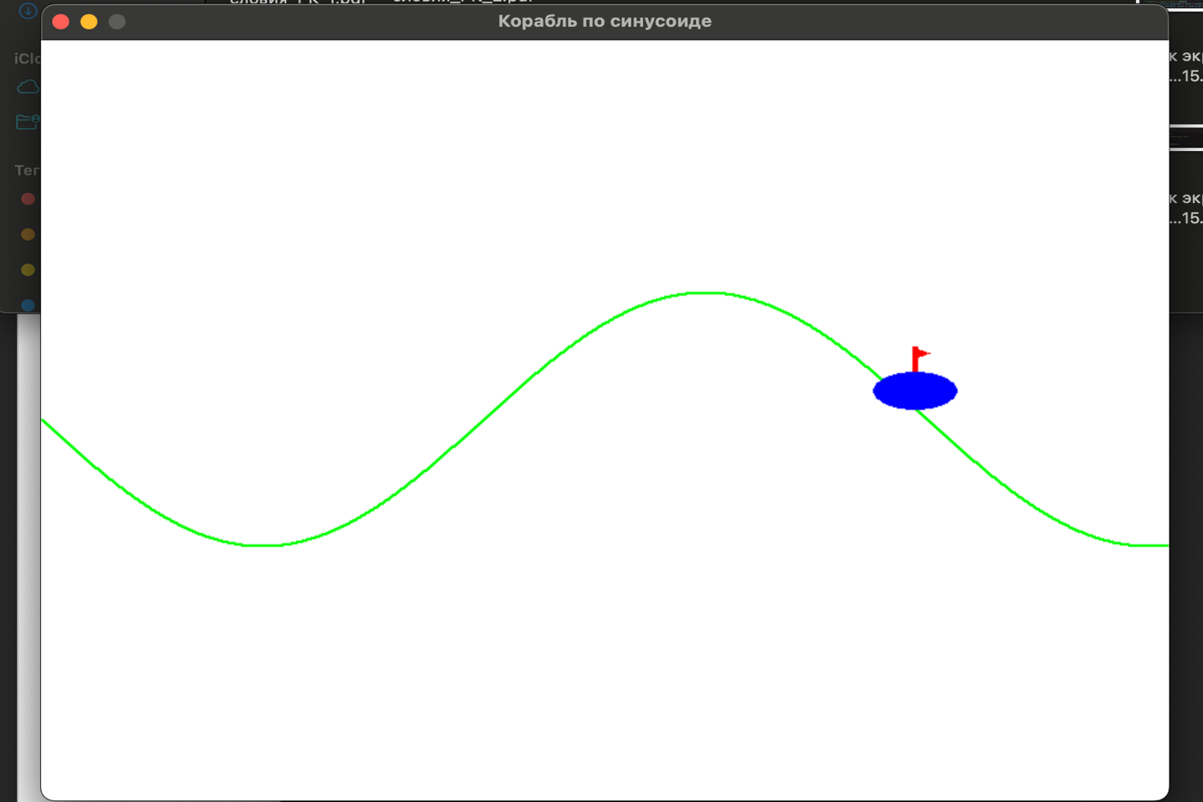

Для 2 кода

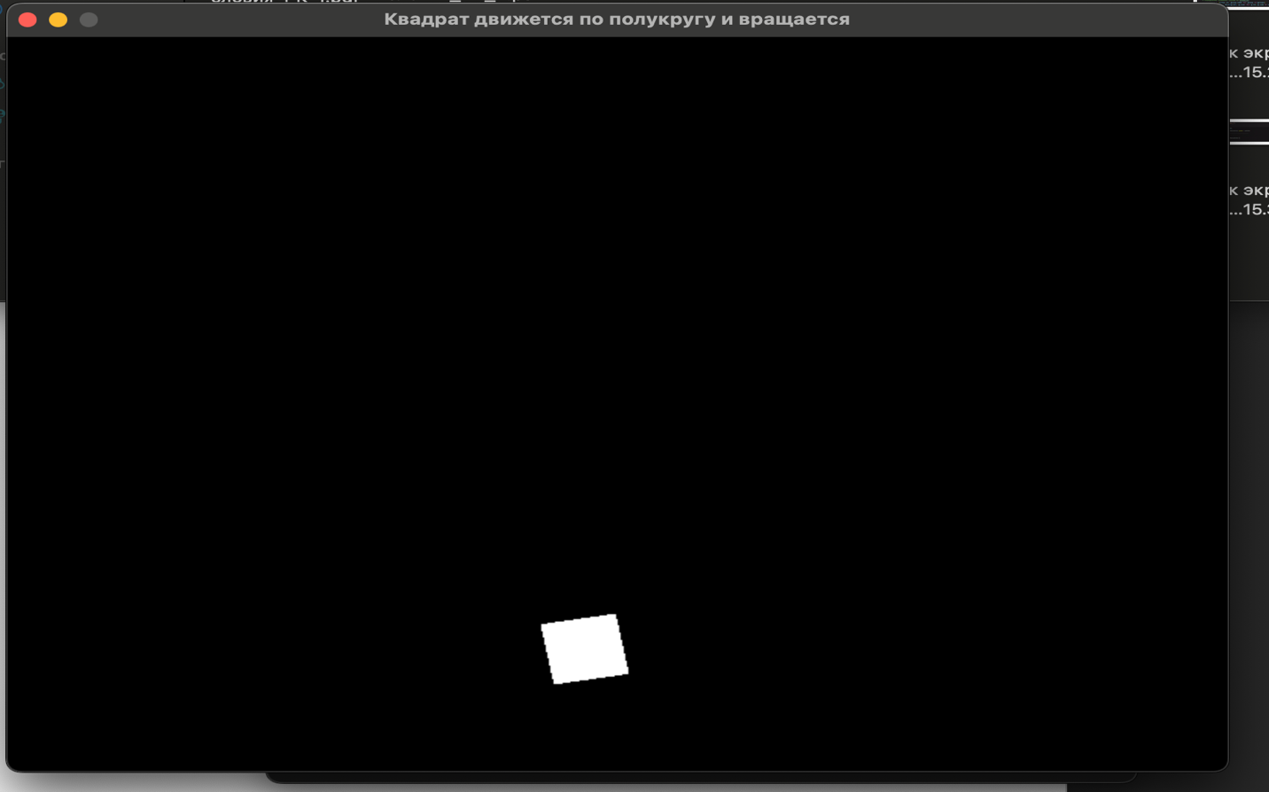

Для 3 кода

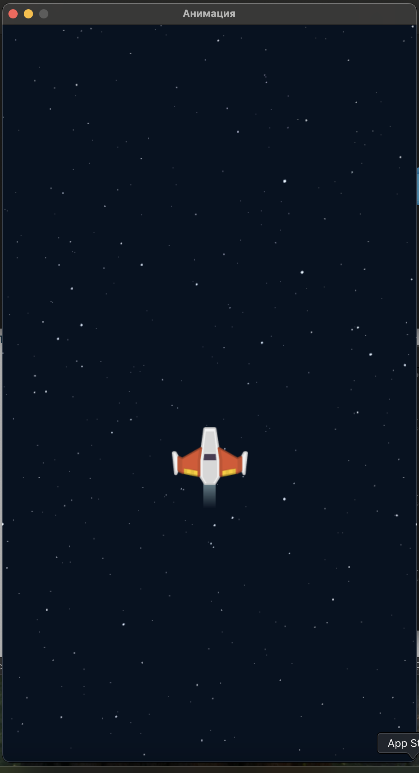

Для 4 кода

